高雄市中正國民小學97學年度第一學期
六年級彈性學習節數(慶生會)課程計畫
教材來源 |  | 自編 | 教學節數：學期共（4）節
設 計 者 |  | 六年級教學團隊 | 教學者 | 六年級教學團隊
學年/學期  學習目標 |  | 一、藉「班級慶生會」活動，搭起友誼橋梁，增進班級和諧氣氛，提高學習  興趣。  二、藉團體的力量幫助個人了解自己，發揮潛能與長處。  三、協助兒童彼此認識，互相了解，增進人際關係的和諧。  四、激發兒童常懷感謝之心，永記溫馨的師恩與友情。  五、能選購合適的物品，彼此分享與祝福。
融入重大議題之能力指標 |  | ◎家政教育  3-3-5運用消費知能選購合適的物品。  4-3-3運用溝通技巧與家人分享彼此的想法與感受。  ◎生涯發展  1-4-1探索自我興趣、性向、價值觀及人格特質。
週次  日期 | 能力指標 |  | 單元名稱 |  | 節數 | 評量方式 | 備 註
十  1102-  1108 | 本國語文領域  B-1-2-10-1能思考說話者所表達的目的。  C-1-2-5-3 能主動問候他人。  F-1-4-5 能利用卡片寫作，傳達對他人的關心。  健康與體育  2-2-3 了解、接納並尊重不同族群或國家的飲食特色。  2-2-4 運用食品及營養標示的訊息，選擇符合營養、安全、經濟的食物。  綜合活動  1-3-1 欣賞並接納他人。  1-3-3 在日常生活中，持續發展自己的興趣與專長。 |  | 慶生會 |  | 2 | 晤談  實踐 | ◎家政教育  3-3-5  4-3-3  ◎生涯發展教育  1-4-1
十五  1207-  1213 |  |  |  |  | 2 | 晤談  實踐 | ◎家政教育  3-3-5  4-3-3  ◎生涯發展教育  1-4-1
說明：
1.「教材來源」請註明教科書版本或自編教材。
2.「備註欄」請配合各單元名稱，列出可融入教學之重大議題能力指標序號。

高雄市中正國民小學97學年度第一學期
六年級彈性學習節數(家政教育)課程計畫
教材來源 |  | 自編 | 教學節數：每週(2)節 學期共(6)節
設計者 |  | 六年級全體教師 | 教學者 |  | 六年級全體教師
學期  學習目標 |  | 1.了解不同家庭文化下家人的互動、溝通情形。  2.學會適當的溝通技巧。  3.樂意參與團體的活動。
融入重大議題之能力指標 |  | ◎家政教育  4-3-2了解家人角色的意義及其責任。  4-3-3運用溝通技巧與家人分享彼此的想法和感受。  4-3-6了解不同的家庭文化。
週次  日期 | 能力指標 |  |  | 單元名稱 |  | 節數 | 評量方式 | 備註
四  0921-0927 | 【綜合活動】  3-3-4認識不同的文化，並分享自己對多元文化的體驗。  【社會】  5-3-3了解各種角色的特徵、變遷及角色間的互動關係。 |  |  | 家庭趣事分享 |  | 2 | 報告 | ◎家政教育  4-3-2  4-3-3  4-3-6
九  1026-1101 | 【綜合活動】  3-3-4認識不同的文化，並分享自己對多元文化的體驗。  【社會】  5-3-3了解各種角色的特徵、變遷及角色間的互動關係。  5-3-5舉例說明在民主社會中，與人相處所需的理性溝通、相互尊重與適當妥協等基本民主素養之重要性。  【藝術與人文】  2-2-7相互欣賞同儕間視覺、聽覺、動覺的藝術作品，並能描述個人感受及對他人創作的見解。 |  |  | 家庭劇場 |  | 2 | 實作  同儕互坪 | ◎家政教育  4-3-2  4-3-3  4-3-6
十六  1214-1220 | 【綜合活動】  3-3-4認識不同的文化，並分享自己對多元文化的體驗。  【社會】  5-3-3了解各種角色的特徵、變遷及角色間的互動關係。  5-3-5舉例說明在民主社會中，與人相處所需的理性溝通、相互尊重與適當妥協等基本民主素養之重要性。  【藝術與人文】  2-2-7相互欣賞同儕間視覺、聽覺、動覺的藝術作品，並能描述個人感受及對他人創作的見解。 |  |  | 活動體驗分享 |  | 2 | 報告  實作  同儕互坪 | ◎家政教育  4-3-2  4-3-3  4-3-6


年 班 號
姓名
家庭劇場

小朋友，欣賞完各組的狀況劇演出，是不是更了解四種─「權威式家庭」、「放任式家庭」、「民主式家庭」、「溝通式家庭」的家庭氣氛與溝通方式，請你仔細想想再回答以下的問題：
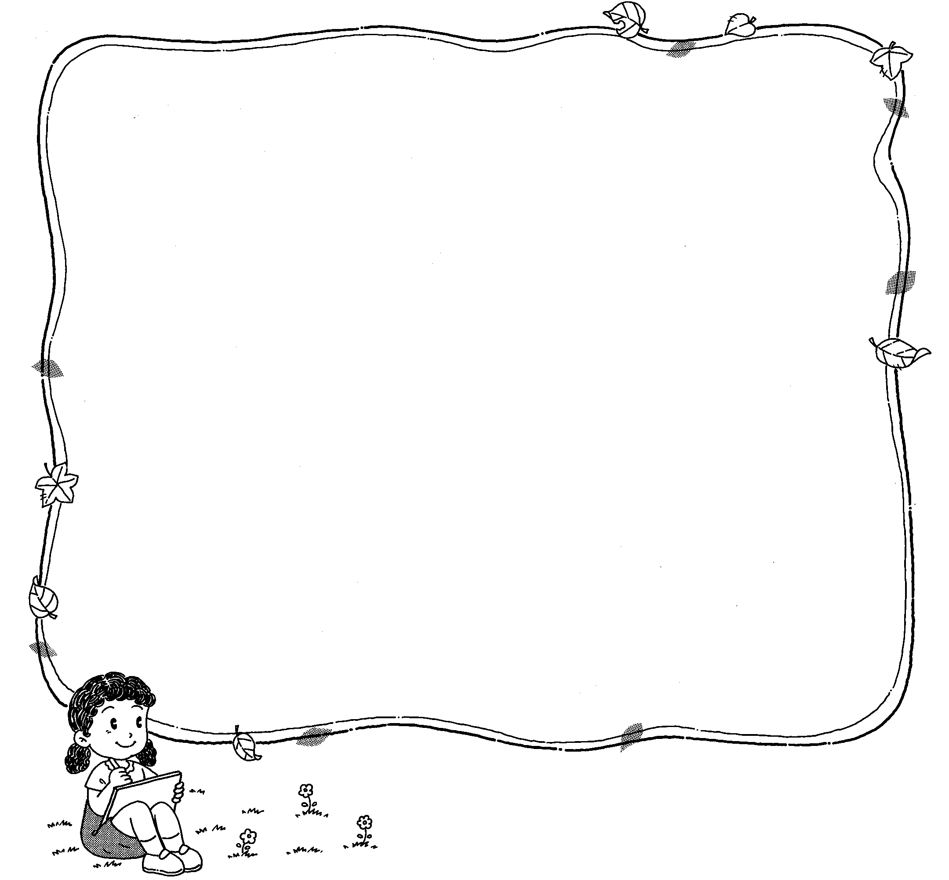
在「家庭劇場」中，你最喜歡哪一種家庭氣氛與溝通方式？請你打✓，並寫出原因：
最喜歡 | □權威式家庭 □放任式家庭  □民主式家庭 □溝通式家庭
原因

☹在「家庭劇場」中，你最討厭哪一種家庭氣氛與溝通方式？請你打✓，並寫出原因：
最討厭 | □權威式家庭 □放任式家庭  □民主式家庭 □溝通式家庭
原因 | 
你的家庭最像哪一種家庭氣氛與溝通方式？請你打✓，並想想看你的家庭有沒有想要改進的地方？如果有，請你寫出改進的方法：
最像 | □權威式家庭 □放任式家庭  □民主式家庭 □溝通式家庭
想要改進的地方
如何改進
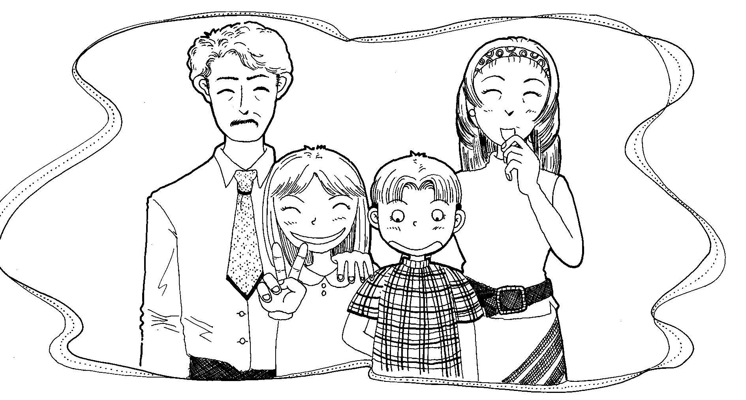
小朋友，將你的改進方法提出來和爸爸媽媽溝通討論，一起改善自己的家庭氣氛。

評 量 項 目 | 學生自評 | 家長複評 | 教師評量
1.我會寫出最喜歡的家庭文化之原因。
2.我會寫出最討厭的家庭文化之原因。
3.我會仔細分析自己的家庭文化。
4.我會寫出改善自己家庭文化的方法。
5.我會認真參與演出的活動。

高雄市中正國民小學97學年度第一學期
六年級彈性學習節數(綜合自編—性別平等教育)
課程計畫
教材來源 |  | 自編 |  | 教學節數：每週(2)節 學期共( 2)節
設計者 |  | 六年級全體教師 |  | 教學者 | 六年級全體教師
學期  學習目標 |  | 1能指出印象中分別屬於男生與女生的特質。  2能說出將來想從事的職業。  3能知道多數的職業皆有男女性投入。  4能了解需同時兼具男女性的好特質，才能勝任每一份職業。  能將（第4點）融入於現階段的生活與學習中。
融入重大議題之能力指標 |  | ◎性別平等教育  1-3-1知悉自己的生涯發展可以突破性別的限制。  1-3-2瞭解兩性生涯發展歷程的異同。  2-3-10分析各類問題與性別角色的關係。  2-3-3瞭解性別刻板化印象對兩性生涯規畫的影響。  3-3-2瞭解傳統性別角色的限制。
週次  日期 | 能力指標 |  | 單元名稱 |  |  | 節數 | 評量方式 | 備註
十四  1130-1206 | 1-3-1欣賞並接納他人。  1-3-2尊重與關懷不同的族群。 |  | 可以溫柔也可以勇敢 |  |  | 2 | 報告  作業  實踐 | ◎性別平等教育  1-3-1  1-3-2  2-3-10  2-3-3  3-3-2

年 班 號
姓名
可以溫柔也可以勇敢


♂.男生有哪些好的人格特質？

♂.女生有哪些好的人格特質？

.男、女生有哪些共有的好特質？

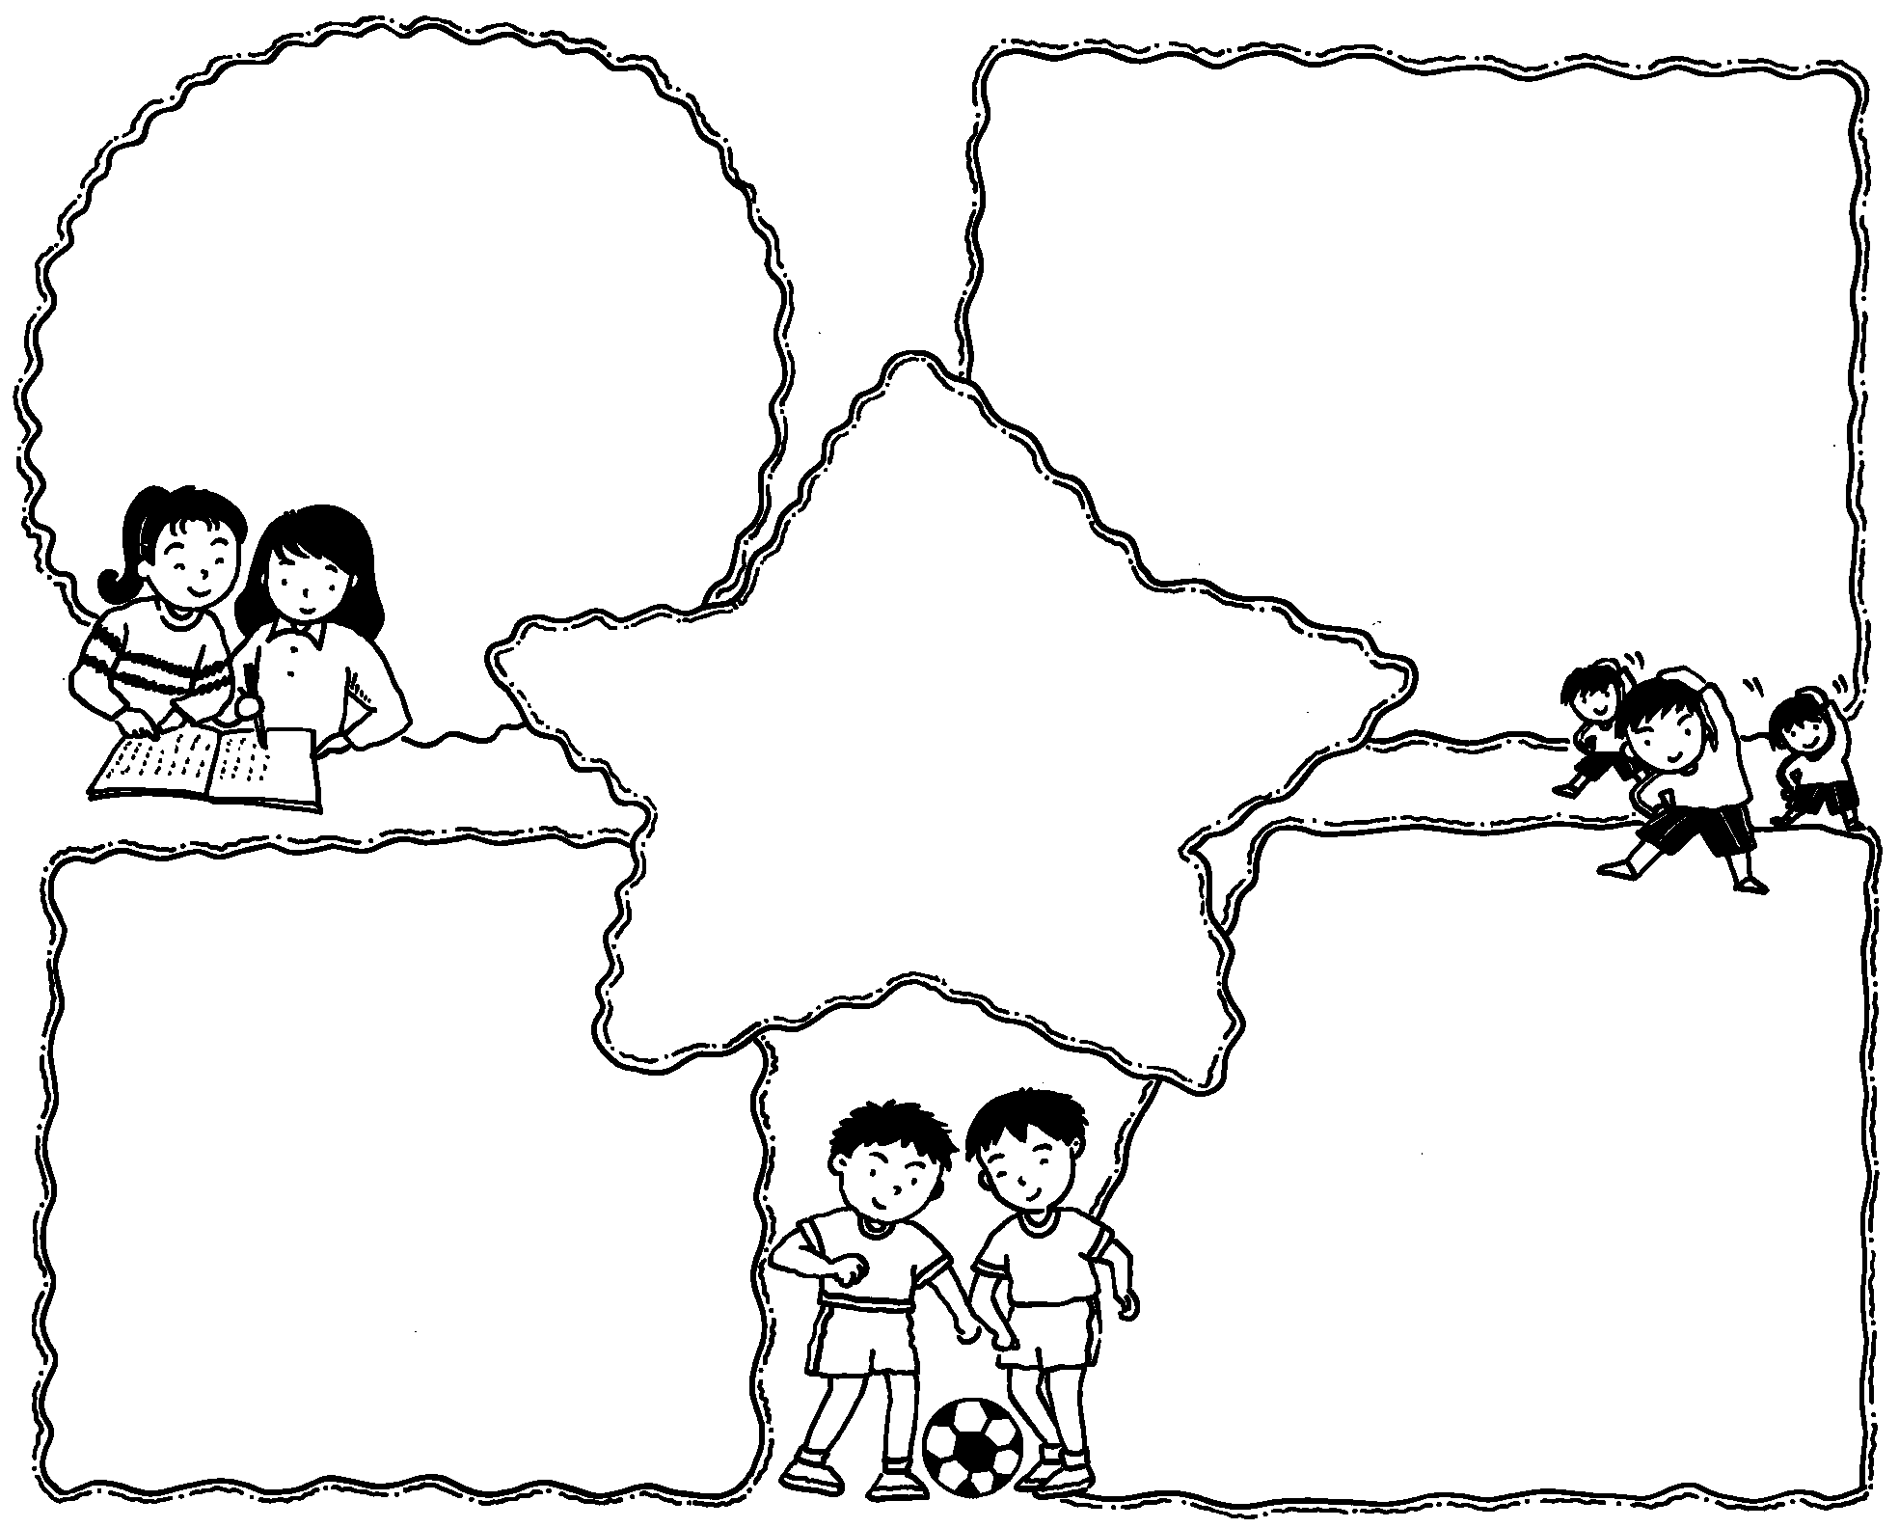
我將來想從事什麼職業？為什麼？

你可以想像一下工作的內容嗎？

我自己擁有哪些 特 質，符合這個職業所需？

咦？總覺得少了些什麼…趕
快用聰明的腦袋瓜想想…對
啦！在異性身上也有很多
會讓你在這個行業更出色的
好特質哦！非常值得學習。想想看，有哪些符合？

有了這些
『法寶』，你
想，你會成為怎麼
樣的一個 (職業名)呢？

評 量 項 目 | 學生自評 | 家長複評 | 教師評量
1.可以清楚描述男女生的人格特質。
2.能明白性別角色學習須富彈性的重要性。

高雄市中正國民小學97學年度第一學期
六年級彈性學習節數(閱讀分享)課程計畫
教材來源 |  | 自編 | 教學節數：學期共 (2) 節
設 計 者 |  | 六年級教學團隊 | 教學者 | 六年級教學團隊
學期  學習目標 |  | - 能具體介紹所閱讀的書籍內容。  - 能欣賞他人的分享成果。  - 能說出在活動中的心得與想法。  - 能用欣賞並討論發表分享  - 瞭解自己所應負的責任與工作內容。  - 能參與小組分工，與同學合作，完成分工內容。
融入重大議題之能力指標 |  | ◎生涯發展教育  1-2-1認識有關自我的觀念  2-2-1認識不同類型的工作角色  3-2-2培養互助合作的工作態度  3-2-4培養工作時人際互動的能力  4-2-1瞭解個人具有不同的特質  ◎家政教育  4-3-1接納自己  ◎環境教育  1-2-1覺知環境與個人身心健康的關係。  1-2-2覺知自己的生活方式對環境的影響。  ◎兩性教育  1-2-2瞭解兩性在團體中均扮演重要的角色  3-2-2欣賞兩性的創意表現
週次(日期) | 能力指標 |  | 單元名稱 |  | 節數 | 評量方式 | 備 註
三  0914-0920 | 語文  B-2-1 能培養良好的聆聽態度。  C-2-3 能表現良好的言談。  C-2-4 能把握說話重點，充分溝通。  E-2-8 能共同討論閱讀的內容，並分享心得。 |  | 閱讀分享 |  | 1 | 報告  實作  鑑賞 | ◎生涯教育  1-2-1  4-2-1
十九  0104-0110 | 語文  C-2-2 能合適的表現語言。  F-2-2 能正確流暢的遣辭造句、安排段落、組織成篇。  社會  4-3-1說出自己對當前生活型態的意見與選擇未來理想生活型態的理由。  綜合  1-3-1 欣賞並接納他人。 |  | 閱讀分享 |  | 1 | 報告  實作  鑑賞 | ◎兩性教育  1-2-2  3-2-2  ◎生涯教育2-2-1
高雄市中正國民小學97學年度第一學期
六年級彈性學習節數(公民教育)課程計畫
教材來源 |  | 自編 | 教學節數：學期共（3）節
設 計 者 |  | 六年級教學團隊 | 教學者 | 六年級教學團隊
學年/學期  學習目標 |  | 1.知道交通規則的重要性。  2.理解規則制定之重要。  3.以戲劇的方式表演違法的影響，進而瞭解違法對他人和自己造成的傷害。  4.瞭解守法之重要。
融入重大議題之能力指標 |  | ◎人權教育  1-2-4舉例說明生活上違反人權的事件，並討論發生的原因。  1-1-3討論、分享生活中不公平、不合理、違反規則、受到傷害等經驗，並知道如何尋求救助的資訊與管道。  1-3-2理解規則之制定並尊重規則。
週次  日期 | 能力指標 |  | 單元名稱 |  | 節數 | 評量方式 | 備 註
五  0928-  1004 | 【社會】  6-3-3具備生活中所需的基本法律知識。  【國語文領域】  B-1-2-10-1能思考說話者所表達的目的。  C-1-2-5-3 能主動問候他人。  【綜合活動】  1-3-1 欣賞並接納他人。 |  | 如果我是立法者 |  | 1 | 報告  作業  實踐 | ◎人權教育  1-3-2  1-1-3  1-2-4
十三  1123-  1129 |  |  |  |  | 1 | 報告  作業  實踐 | ◎人權教育  1-3-2  1-1-3  1-2-4
十九  0104-0110 |  |  |  |  | 1 | 報告  作業  實踐 | ◎人權教育  1-3-2  1-1-3  1-2-4
說明：
1.「教材來源」請註明教科書版本或自編教材。
2.「備註欄」請配合各單元名稱，列出可融入教學之重大議題能力指標序號。

